

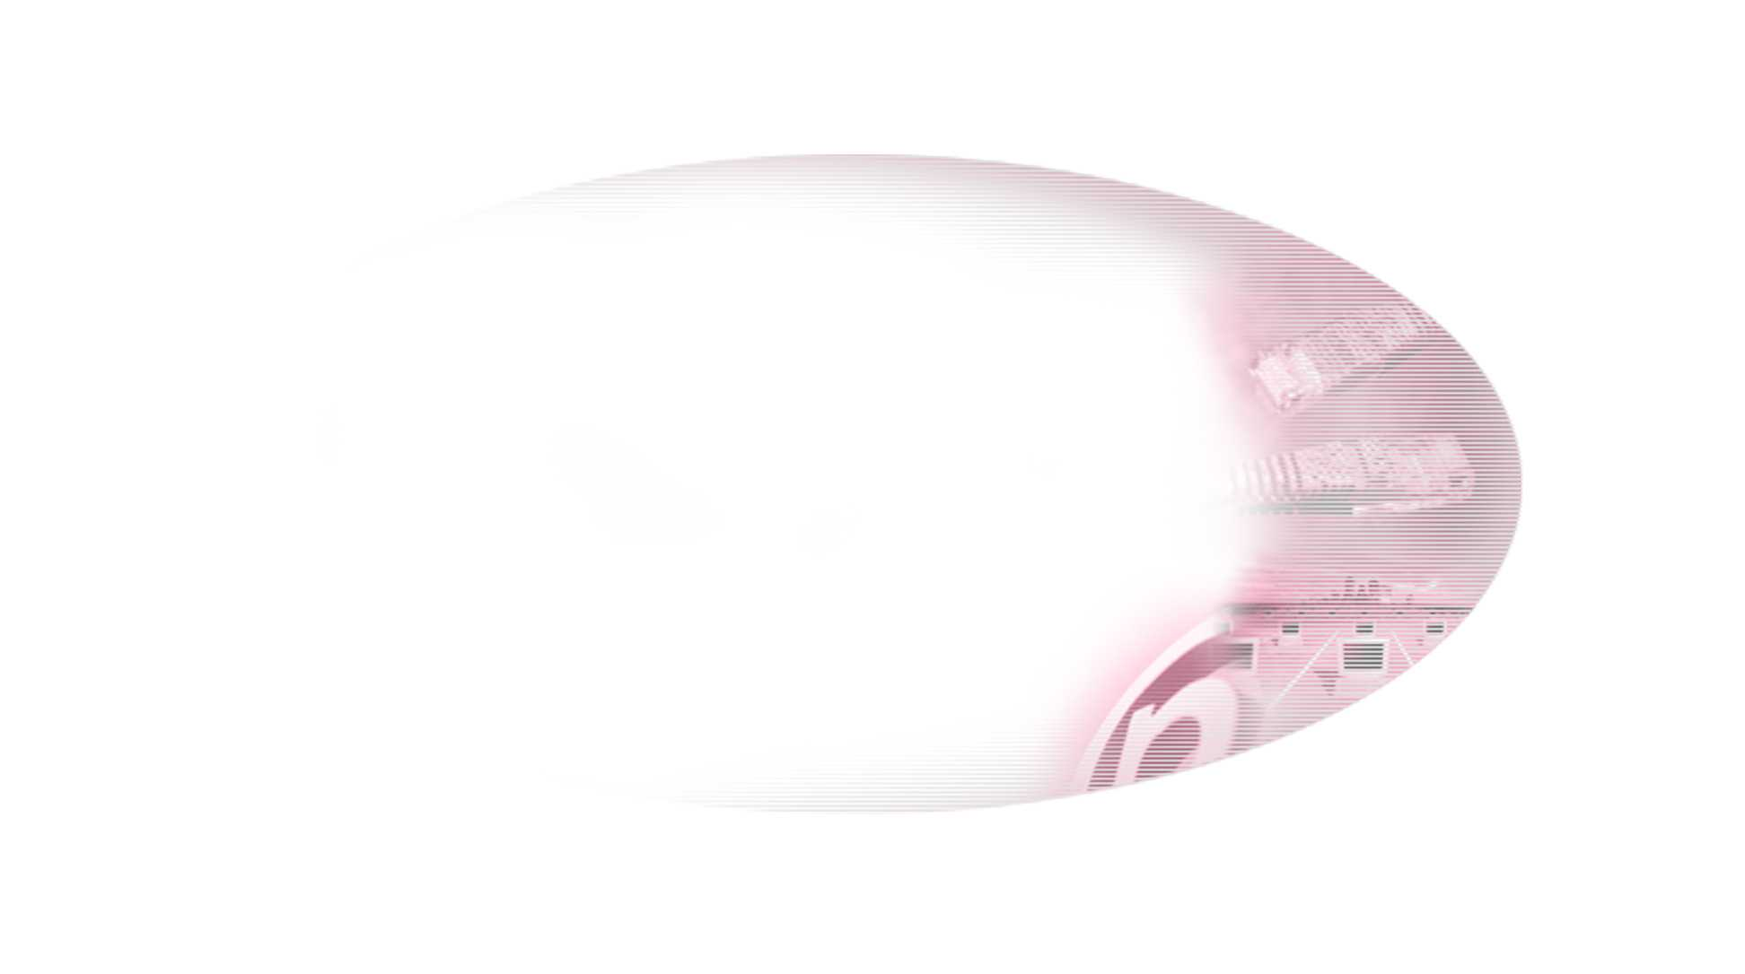

Documentación
Guía Integración Librería de publicidad con Real Media para Android

Código: 1 Edición: 01.10

Fecha: 18/09/2012
Historial de Revisión

Fecha | Versión | Descripción | Autores
13/12/2011 | 1.0 | Versión inicial | Antonio Ochoa, Sergio Girao, Arturo Gutiérrez
18/09/2012 | 1.1 | Adaptación a DFP | Arturo Gutiérrez

Documentos Asociados

Fecha | Versión | Descripción | Autor
13/12/2011 | 1.0 | Librería Android
13/12/2011 | 1.0 | Aplicación de ejemplo

Tabla de contenidos
Historial de Revisión 2
Documentos Asociados 2
1. Introducción 4
2. Posiciones Publicitarias 5
2.1.1 Notas generales sobre posiciones: 5
2.1.2 Descripción de posiciones publicitarias ANDROID 5
3. Integración ANDROID 6
3.1.1 Requerimientos: 6
3.1.2 Incorporando el SDK 6
3.1.3 Añadiendo un com.prisadigital.realmedia.adlib.AdView 10
3.1.4 Añadiendo un AdView en forma de XML 11
3.1.5 Interstitial 11

Introducción
En este documento se describen las posiciones publicitarias disponibles para ANDROID, los pasos para la integración de la librería y ejemplos para incluirla en las aplicaciones de ANDROID.
Junto con esta documentación se distribuye la librería con el código y el código fuente de una aplicación de ejemplo con todas las posiciones publicitarias integradas.
La gestión de memoria de la librería se realiza desde la propia librería.
El código de la librería es propiedad de Prisa Digital, a excepción del código encargo del soporte para GIF animado y las modificaciones realizadas sobre él (ver comentarios para mas detalles).

Posiciones Publicitarias

Notas generales sobre posiciones:
Es tarea del integrador colocar los anuncios en la posición deseada dentro de su aplicación.
El tiempo que tardan los anuncios en desaparecer se controla desde el AdServer.

Descripción de posiciones publicitarias ANDROID

Plataforma | ANDROID | Nombre | Facilitado por Real Media.
Localización | A elección del integrador. | Formatos aceptados | JPG, GIF, GIF Animados, MP4, HTML5
Tamaño máximo | 320x50 / 320x300 en MDPI. Escalado para el resto de resoluciones.
Comportamiento | - Banner que muestra una imagen o un video.  - Banner que muestra una web HTML5.  - Puede ser expandible a otra imagen, video o web HTML5.
Comentarios

Plataforma | ANDROID | Nombre | Facilitado por Real Media.
Localización | Interstitial | Formatos aceptados | JPG, GIF, GIF Animados, MP4.
Tamaño máximo | 320x460 en MDPI. Escalado para el resto de resoluciones.
Comportamiento | - Aparece ocupando toda la pantalla.  - Puede contener video.  - Puede contener HTML5.  - Posee botón de cerrar.
Comentarios | Se ejecuta en una Activity aparte.

Integración ANDROID

A continuación se explica como integrar la librería de publicidad en las aplicaciones Android.
IMPORTANTE: Antes de comenzar solicitar a Prisa BS el ID de cada AdUnit (banner o interstitial) que se necesite.

Requerimientos:
RealMedia SDK requiere Android 1.6 o superior. Asegúrate que estás compilando contra al menos Android 1.6 (target igual android-4 en default.properties)

Incorporando el SDK
Efectúa los siguiente tres pasos:
- Añade el SDK JAR a tu proyecto de Eclipse.
- Declara com.prisadigital.realmedia.adlib.AdActivity dentro de AndroidManifest.xml.
- Añade los permisos requeridos en el manifest.

Añadiendo el SDK
- Click derecho en el proyecto de tu aplicación en Eclipse y elige Properties.
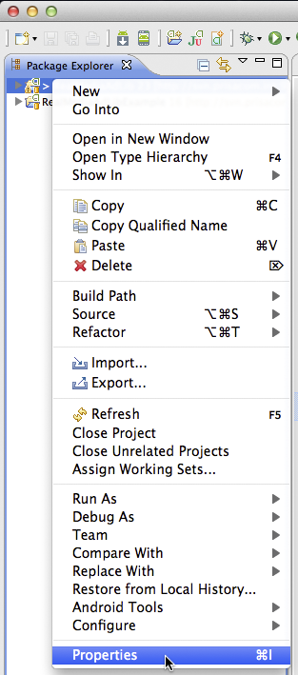
- Selecciona Android y en la sección Library clica en Add… para añadir el SDK de RealMedia como un proyecto librería. Si no te sale para elegir necesitas incorporar primero el proyecto SDK de RealMedia a tu workspace. Debe quedar algo cómo:

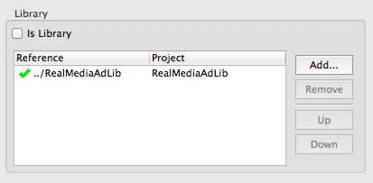

AdActivity
El SDK requiere que com.prisadigital.realmedia.adlib.AdActivity sea declarado en tu AndroidManifest.xml:
<?xml version="1.0" encoding="utf-8"?>
<manifest xmlns:android="http://schemas.android.com/apk/res/android"
package="com.company"
android:versionCode="1"
android:versionName="1.0.0">

<uses-sdk android:minSdkVersion="4" />

<uses-permission android:name="android.permission.INTERNET" />
<uses-permission android:name="android.permission.ACCESS_NETWORK_STATE" />
<!-- Optional to cache the video ads in SD -->
<uses-permission android:name="android.permission.WRITE_EXTERNAL_STORAGE" />

<application android:icon="@drawable/icon" android:label="@string/app_name">
<activity android:name=".RealMediaAdLibExampleActivity"
android:label="@string/app_name"
android:configChanges="keyboard|keyboardHidden|orientation">
<intent-filter>
<action android:name="android.intent.action.MAIN" />
<category android:name="android.intent.category.LAUNCHER" />
</intent-filter>
</activity>

<activity android:name="com.prisadigital.realmedia.adlib.AdActivity"
android:configChanges="keyboard|keyboardHidden|orientation|screenLayout"
android:screenOrientation="portrait"/>

</application>
</manifest>

Permisos
El SDK requiere que los permisos INTERNET y ACCESS_NETWORK_STATE sean declarados en el Manifest. El permisos WRITE_EXTERNAL_STORAGE es opcional para cachear los video anuncios en la SD del terminal.

<?xml version="1.0" encoding="utf-8"?>
<manifest xmlns:android="http://schemas.android.com/apk/res/android"
package="com.company"
android:versionCode="1"
android:versionName="1.0.0">

<uses-sdk android:minSdkVersion="4" />

<uses-permission android:name="android.permission.INTERNET" />
<uses-permission android:name="android.permission.ACCESS_NETWORK_STATE" />
<!-- Optional to cache the video ads in SD -->
<uses-permission android:name="android.permission.WRITE_EXTERNAL_STORAGE" />

<application android:icon="@drawable/icon" android:label="@string/app_name">
<activity android:name=".RealMediaAdLibExampleActivity"
android:label="@string/app_name"
android:configChanges="keyboard|keyboardHidden|orientation">
<intent-filter>
<action android:name="android.intent.action.MAIN" />
<category android:name="android.intent.category.LAUNCHER" />
</intent-filter>
</activity>

<activity android:name="com.prisadigital.realmedia.adlib.AdActivity"
android:configChanges="keyboard|keyboardHidden|orientation|screenLayout"/>

</application>
</manifest>

Añadiendo un com.prisadigital.realmedia.adlib.AdView
Las aplicaciones de Android están compuestas por objetos View, instancias Java que el usuario ve como áreas de texto, botones u otros controles. AdView es simplemente una View más que muestra anuncios y responde a la interacción con el usuario.
Como cualquier otra View, una AdView puede ser creada puramente por código o en XML.
Las siguientes 4 líneas de código añade un banner:
- Importa com.prisadigital.realmedia.adlib.*
- Declara una instancia de AdView
- Créala especificando el ID de aplicación y el ID de posición (proporcionados por RealMedia).
- Añádela a tu Interfaz.
import com.prisadigital.realmedia.adlib.*;

public class RealMediaAdLibExampleActivity {
private AdView adView;

@Override
public void onCreate(Bundle savedInstanceState) {
super.onCreate(savedInstanceState);

setContentView(R.layout.main);

// Create the adView
adView = new AdView(this, AdView.BANNER_SMARTPHONE, MY_ADUNIT_KEY);

// Get main layout
RelativeLayout rlMain = (RelativeLayout) findViewById(R.id.main_layout);

// Add to UI
rlMain.addView(adView);
}
}

Añadiendo un AdView en forma de XML
Ejemplo de añadir un AdView desde un XML Layout. Nótese en negrita las líneas a añadir necesarias:
<?xml version="1.0" encoding="utf-8"?>
<RelativeLayout xmlns:android="http://schemas.android.com/apk/res/android"
xmlns:ads="http://schemas.android.com/apk/res/com.prisadigital.realmedia.adlib"
android:layout_width="fill_parent"
android:layout_height="fill_parent"
android:id="@+id/main_layout">

<com.prisadigital.realmedia.adlib.AdView
android:id="@+id/adView"
android:layout_width="wrap_content"
android:layout_height="wrap_content"
ads:adType="banner_smartphone"
ads:adKey="MY_ID_APP"
/>

</RelativeLayout>

Interstitial
Para cargar un interstitial únicamente necesitas llamar a la Activity del SDK encargado de mostrarlo. Ten en cuenta que se llama en otra Activity diferente por lo que ten en mente en que parte de tu flujo de ejecución encaja mejor.
InterstitialAd iad = new InterstitialAd(this, MY_ADUNIT_KEY);
// Show
iad.loadAd();

Preroll
La implementación del preroll es diferente a lo anteriormente visto. Debido a la inmensa cantidad de diferentes implementaciones de video que puede utilizar el usuario se ha optado por implementar únicamente la comunicación con el AdServer dejando al usuario la implementación de la visualización del anuncio. El AdServer devolverá la URL del anuncio y la URL que tiene que lanzar si el usuario hace click en el video.
// Query for a PreRoll
PreRollVideo.queryForVideo(this, MY_ADUNIT_KEY,
new PreRollVideoListener() {

@Override
public void onVideoRetreived(String videoUrl, String clickUrl) {
// Show the video ad
}

@Override
public void onVideoNotFound() {
// No video ad, show your video
}
});

